ФОТОМАТЕРИАЛЫ
по реализации Муниципальной программы «Формирование современной городской среды муниципального образования «Кочергинский сельсовет» на 2018-2022 годы» за 2018 год по дворовой территории многоквартирных домов № 67,68 по ул. Генерала Маргелова с внутриквартальным проездом

Фото до реализации проекта

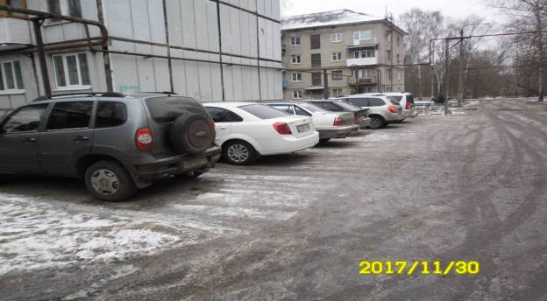

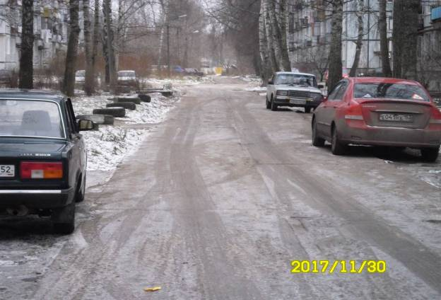

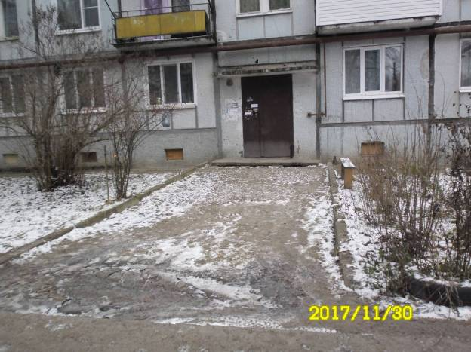

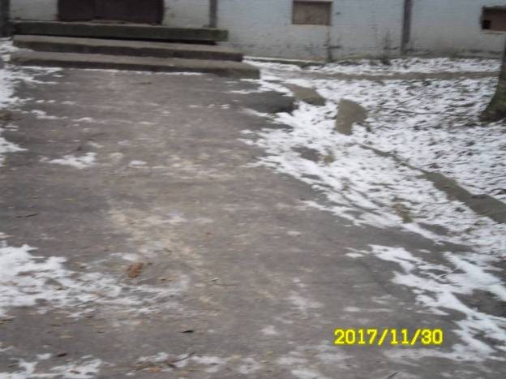
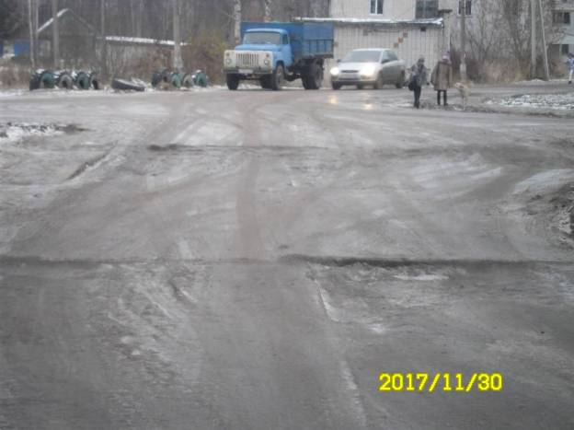

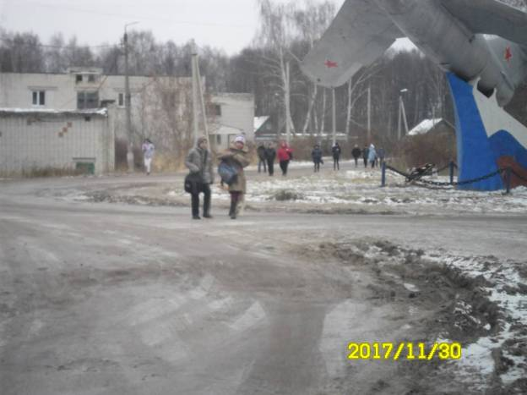

Фото процесса выполнения работ
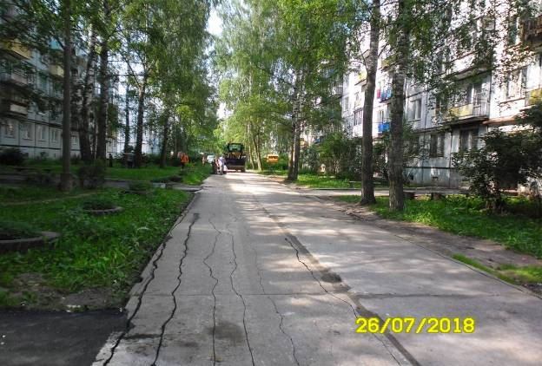
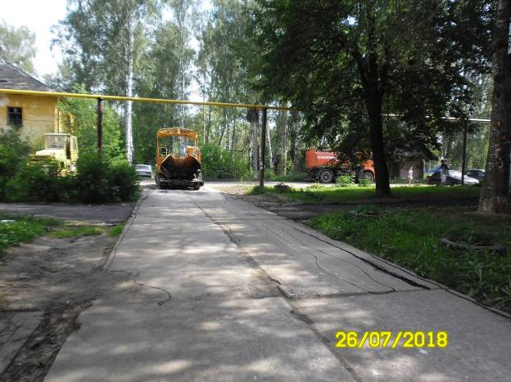

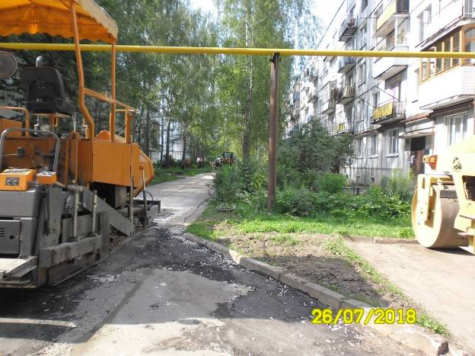

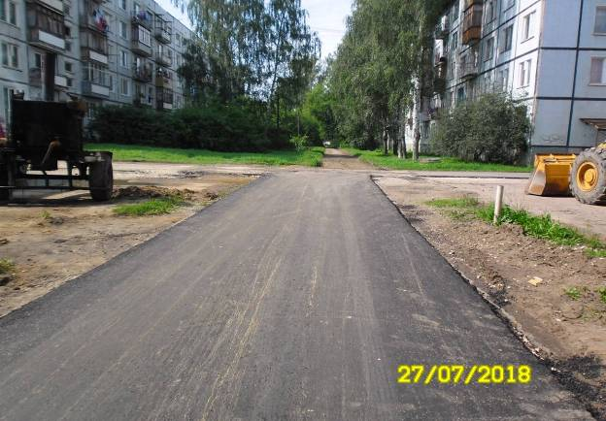

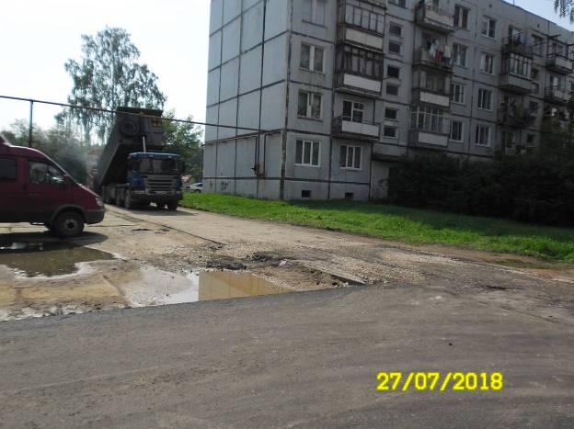

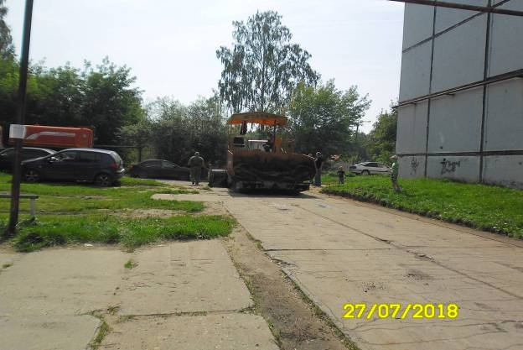

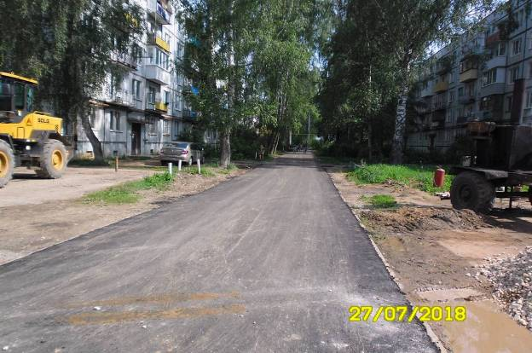

Фото после реализации
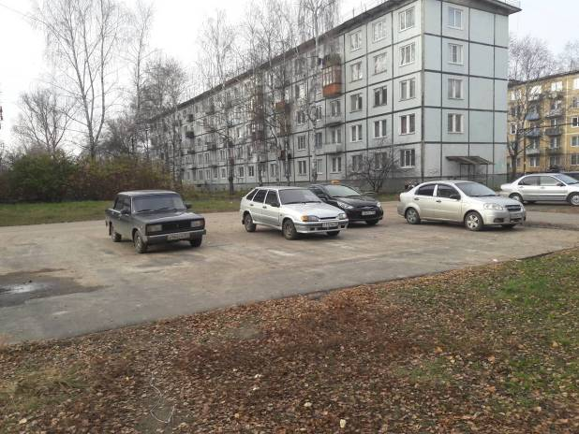
21.09.2018 15ч 00 м д.Истомино, ул.Генерала Маргелова д.67,68

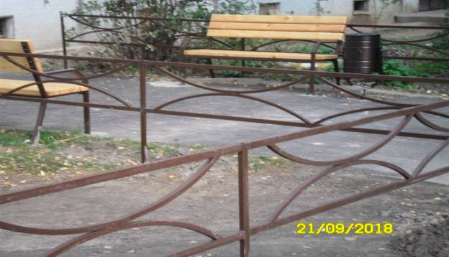
21.09.2018 15ч 00 м д.Истомино, ул.Генерала Маргелова д.67,68

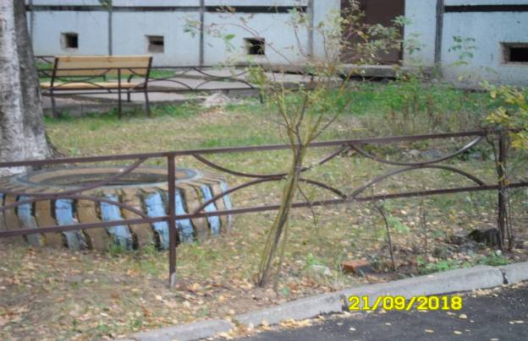
21.09.2018 15ч 00 м д.Истомино, ул.Генерала Маргелова д.67,68

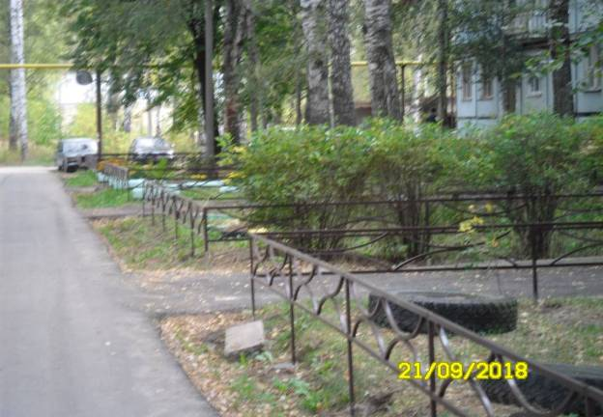
21.09.2018 15ч 00 м д.Истомино, ул.Генерала Маргелова д.67,68

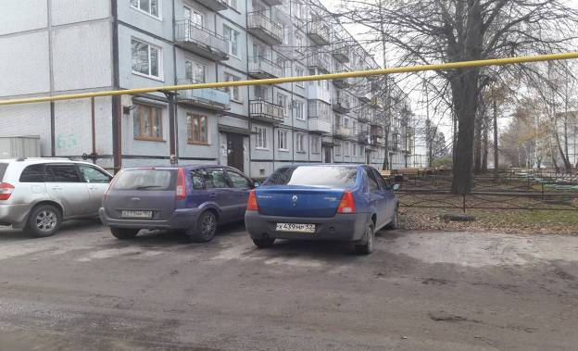
21.09.2018 15ч 00 м д.Истомино, ул.Генерала Маргелова д.67,68

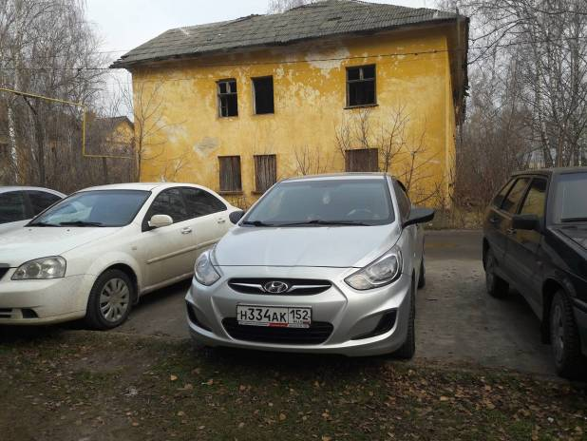
21.09.2018 15ч 00 м д.Истомино, ул.Генерала Маргелова д.67,68

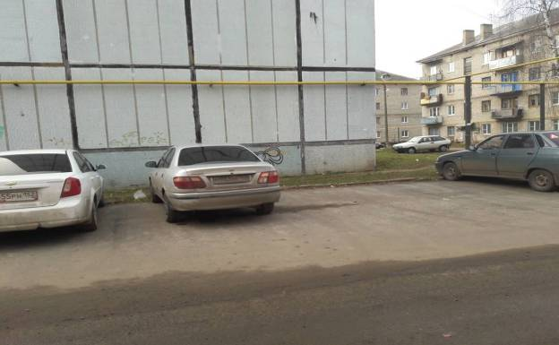
21.09.2018 15ч 00 м д.Истомино, ул.Генерала Маргелова д.67,68

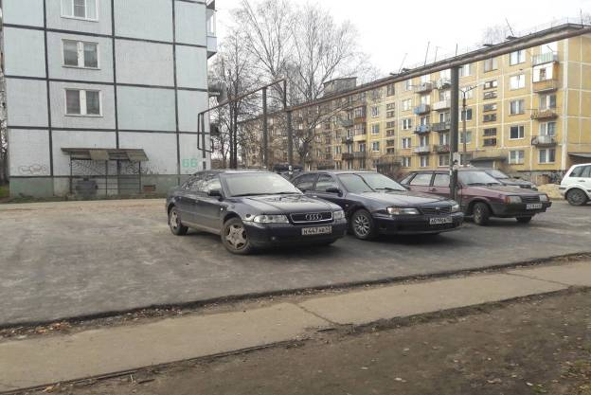
21.09.2018 15ч 00 м д.Истомино, ул.Генерала Маргелова д.67,68

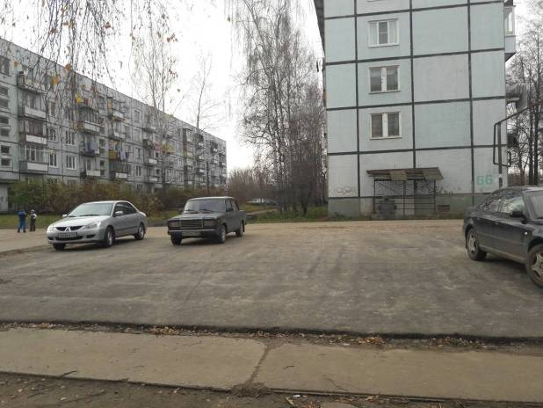

21.09.2018 15ч 00 м д.Истомино, ул.Генерала Маргелова д.67,68

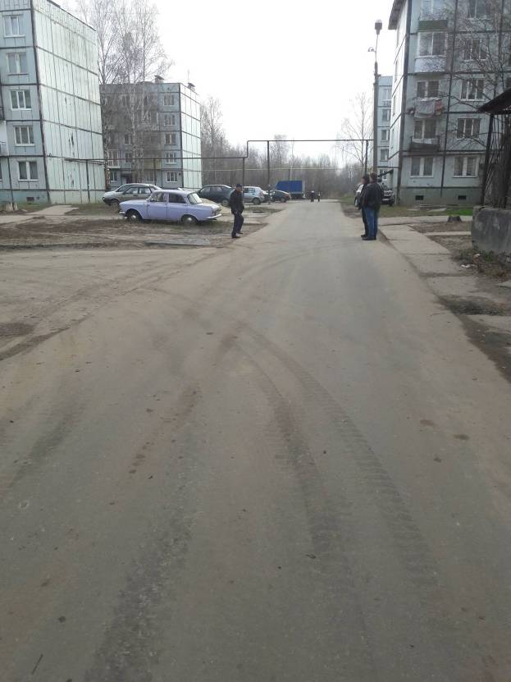
21.09.2018 15ч 00 м д.Истомино, ул.Генерала Маргелова д.67,68

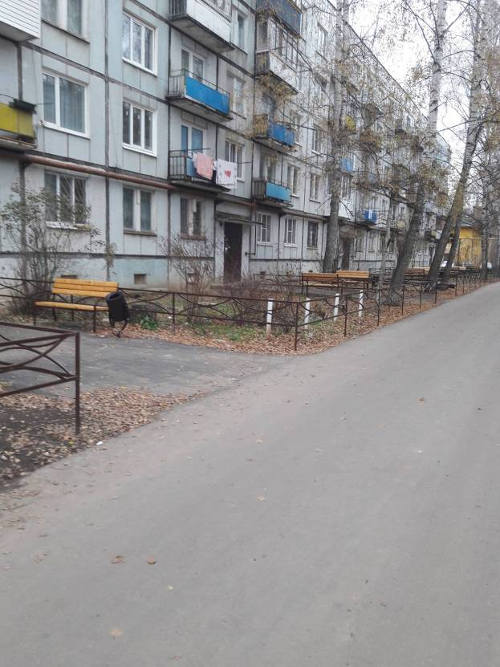
21.09.2018 15ч 00 м д.Истомино, ул.Генерала Маргелова д.67,68

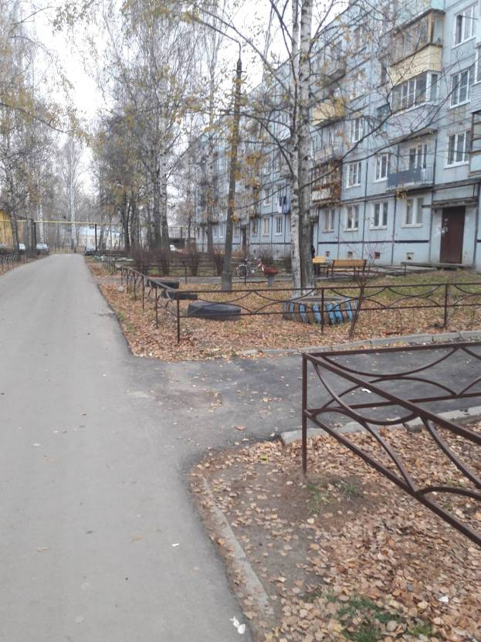
21.09.2018 15ч 00 м д.Истомино, ул.Генерала Маргелова д.67,68

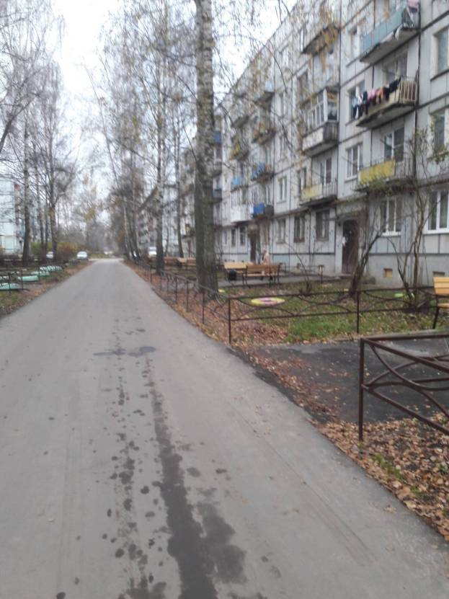
21.09.2018 15ч 00 м д.Истомино, ул.Генерала Маргелова д.67,68

